**Çizgi Karakter Temalı Ahşap Çocuk Oyun Grubu**

**TEKNİK ŞARTNAMESİ**

Oyun grubu taşıyıcı gövdesi 90 x 90 mm ölçülerinde ahşap direklerden oluşturulacaktır. Ahşap malzemesi olarak 1. Sınıf Sibirya çamı kullanılacaktır. Oyun grubundaki tüm ana taşıyıcı ahşaplar emprenyeli olacaktır. Çizgi karakter temalı oyun grubu minimum 12mm kalınlığa sahip digital baskılı kompakt **laminat** malzemeden üretilmiş olmalıdır. Digital baskı laminata, laminatın üretimi esnasında yüksek basınç altında birleştirilmiş olmalı ve kesinlikle sonradan birleştirilmemiş olmamalıdır. Laminatın ve baskının güneş ışınlarına karşı direncinin arttırılması için UV katkısı üretim aşamasında eklenmiş olmalıdır. Oyun grubunda kullanılan temalar **tanınmış çizgi film kahramanlarından** oluşmuş olmalı ve tüm oyun grubu çizgi karakterlerden oluşmuş temalarla korkuluklar ve çatılar bir takım oluşturmalıdır. **Oyun grubunda kullanılacak olan çizgi karakterler ve temalar için önceden idarenin onayı alınmalıdır**.

**TAŞIYICI AHŞAP MALZEMELER ve PLATFORM MALZEMELERİ**

Oyun grubunu oluşturan kulelerin taşıyıcı direklerinde, platformlarının alt kısımlarında bulunan, bu platformları, tırmanma sistemlerini, tırmanma rampalarını, ahşap korkulukları ve çatıları taşıyan, 1. sınıf Sibirya çamı malzemeden üretilmiş ana bağlantı kütükleri bulunacaktır. Çatıları, platformları ve platformlara bağlı korkulukları oluşturan ahşap malzemeler 1. sınıf Sibirya çamından üretilmiş lamine edilmiş ve emprenye işlemi uygulanmış ahşap kütüklerden oluşacaktır.

Oyun Grubunda Kullanılan Ahşap Malzemelerin Özellikleri :

Oyun grubunda kullanılan tüm ahşap malzemeler 1. Sınıf sibirya çamından üretilecektir.

* Kullanılacak tüm kereste en az 10,5 Atü basınç altında emprenye (hiçbir şekilde arsenik vs. gibi zehirli madde içermeyen, insan sağlığına zararlı olmayan) maddesi ile (m3 de min. 9 kg. maks. 16 kg. olmak üzere) vakum-basınç yöntemiyle doğa şartlarına, çürümeye ve böcek tahribatına karşı endüstriyel ortamda emprenye edilmiş olacaktır.
* Ahşabın rutubeti emprenyeden önce % 20’yi geçmeyecektir.
* Oyun grubu su bazlı boya ile boyanacaktır.

**Tekli düz kaydırak**

**h: 100 cm ve 150 cm** Yüksekliğindeki platformlardan ortalama 30 derece eğimle kayacak şekilde tasarlanacaktır. Kaydırak kendinden renkli lineer polietilen malzemeden çift cidar ve tek parçalı olarak ağırlığı 25-30 kg gelecek şekilde imal edilecektir. Yan duvarları min.15 cm yüksekliğinde olacaktır. Üstte çocukların kaydırağa güvenli girişini sağlayacak polietilen bariyer ve aşağıda çocuğun hızını kesecek şekilde 1 mt. yükseklik için min 25 cm 1,5 mt. yükseklik için min 35 cm uzunluğunda düzlemi bulunacaktır. Kaydırağın kayma bölümünün genişliği min. 44 cm olacak şekilde polietilen malzemeden tek parça olarak imal edilecektir. Altta yere sabitlenmek üzere metal ayak bağlantı yeri olacaktır. Kaydıraklar çift cidarlı olacaktır. Kaydıraklar tek parça olarak imal edilecektir ve nihai ürünün yüzeyinin pürüzsüz olmalıdır. h:100 cm kaydırak; min. 20,8 kg .h:150 cm kaydırak; min.28 kg ağırlığında olmalıdır.

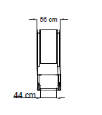

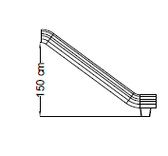

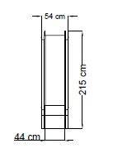

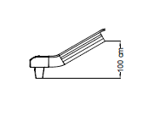

**h=150cm Spiral kaydırak**

* 150\ ±10 cm yüksekliğindeki platformdan merkezindeki min. Ø70 mm profil boruya sarmal şekilde kalıplanmış, kendinden renkli polietilenden imal olarak, üstte çocukların kaydırağa güvenli girişini sağlayacak teknik şartname ve tasarımlarda belirtilen şekilde polietilenden mamul bariyerler bulunacaktır. Spiralin ortasından sarmal şekilde tamamına girmiş olan Ø 70 lık boru, zemine 60cm. beton atılacaktır.
* Kayılan bölümün yan yüzeylerinin yüksekliği min.15cm. olmalıdır ve kayma eğimi ortalama 40 ̊ yi geçmemelidir.
* Kaydırağın çıkış noktasına göre dönme ya da tur sayısı min.1,20 tur olmalıdır. Çıkış bölümü açısı platforma göre 90 ̊ olacak şekilde tasarlanmalıdır.
* Üstte platforma, altta ise merkezindeki taşıyıcının uzantısı ankraj olarak yere monte edilerek betonlanacaktır.
* Spiral kaydıraklar tek parça olarak imal edilmelidir ve nihai ürünün yüzeyinin pürüzsüz olmalıdır.
* h:150 \ ±10 spiral kaydırak min. 35 kg ağırlığında olmalıdır.

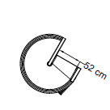

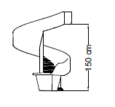

**TEKLİ EĞİMLİ KAYDIRAK h=100 cm**

* 110 \ ±10 cm. yükseklikteki platformlardan max.40 ̊ eğimli inecek şekilde tasarlanacaktır.
* Üstte çocukların güvenle kaydırağa girişini sağlayacak polietilen bariyer ve aşağıda çocuğun hızını kesecek min 35 cm. uzunluğunda düzlemi bulunacaktır.
* Yan duvarları min. 15 cm. yüksekliğinde olacaktır.
* Kaydırağın genişliği min.44 cm olacak şekilde polietilen malzemeden tek parça olarak imal edilecektir.
* En altta min.27 mm. x 2mm. profil borularla veya dengi metal ayaklarla yere gömülerek betonlanacaktır.
* Kaydırak çift cidarlı olacaktır. (alt ve üst kalıp yüzü görecektir.)
* Nihai ürünün yüzeyinin pürüzsüz olması için; alüminyumdan veya dengi malzemeden imal edilmiş kalıbın yüzeyinin kumlama yapılmış olması ve yüzey parlaklığı için teflon kaplama işleminden geçirilerek imal edilmiş olması gereklidir. h:110 cm +/-10 cm eğimli kaydırak min.25 kg ağırlığında olmalıdır.

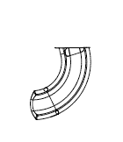

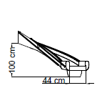

**PLATFORM**

Kare Platform ölçüleri minimum 1160 x 1160 mm ölçülerinde 1. Sınıf çam malzemeden ve emprenye işlemi uygulanmış olacaktır. Platformun ayak basılan yüzeyi min 20 mm kalınlığında ahşap malzemeden üretilecektir ve alt çerçevesi 50x90 mm kalınlığında imal edilecektir. Platformu desteklemesi için altına 40x90 mm çitadan imal edilmiş kayıtlar bulunacaktır. Platformların direklere tespitinde çelik braketler kullanılacaktır.

**ALTIGEN HALATLI TIRMANMA PLATFORMU**

Oyun grubunun ortasında iki kenar ara mesafesi 2000 mm olan ahşap gövdeli içi halatla örülmüş tırmanma ve tutunma işlevini sağlayacak şekilde örülmüş olmalıdır. Altıgen halatlı tırmanmanın ahşap şasesi 90x90 mm ölçülerinde 1 sınıf emprenyeli Sibirya çamından üretilmiş olmalıdır. Halatlı tırmanmanın köşelerinde oyun grubunun direklerine tespitlenmesi için 4 mm et kalınlığında bükülmüş saclar bulunacaktır.

**MERDİVEN**

Oyun grubunda kullanılan merdiven 1000 mm toplam yüksekliğinde ve eşit aralıklı 5 basamaktan oluşmaktadır. Merdiven basamaklarının ölçüleri 22 cm genişliğinde ve 4cm kalınlığında olacaktır. Merdiven 1. Sınıf çam malzemeden imal edilecektir ve emprenye işlemi uygulanacaktır. Merdiven trabzanı 40x70 mm ölçülerinde ahşap malzemeden üretilecektir. Merdiven korkuluğu 60x20 mm ölçülerinde ahşaptan üretilecektir. Merdiven basamakları yan panele açılmış olan kanallara tespitlenecektir.

**KORKULUK**

Oyun grubunda kullanılan korkuluklar laminat ve polietilen korkuluk olmak üzere 2 çeşittir. Laminat korkuluklar Çizgi karakter temalı olup minimum 12mm kalınlığa sahip digital baskılı kompakt **laminat** malzemeden üretilmiş olmalıdır. Digital baskı laminata, laminatın üretimi esnasında yüksek basınç altında birleştirilmiş olmalı ve kesinlikle sonradan birleştirilmemiş olmamalıdır. Laminatın ve baskının güneş ışınlarına karşı direncinin arttırılması için UV katkısı üretim aşamasında eklenmiş olmalıdır. **Oyun grubunda kullanılacak olan temalar için önceden idarenin onayı alınmalıdır**.

**ÇATI**

Oyun grubunda kullanılan çatılar 12 mm kalınlığında ve 1400x 1100 mm ebatlarında kompakt laminat malzemeden üretilmiş olacaktır. Çatı oyun grubuna paslanmaz çelik braketlerle tespit edilecektir. Çatı panellerinin birbiri ile bağlantısı paslanmaz çelik köşebent malzemeyle yapılacaktır. Digital baskı laminata, laminatın üretimi esnasında yüksek basınç altında birleştirilmiş olmalı ve kesinlikle sonradan birleştirilmemiş olmamalıdır. Laminatın ve baskının güneş ışınlarına karşı direncinin arttırılması için UV katkısı üretim aşamasında eklenmiş olmalıdır. **Oyun grubunda kullanılacak olan temalar için önceden idarenin onayı alınmalıdır**. Çatıların bağlanmadığı ana direklere HDPE panellerden üretilmiş figürler bağlanacaktır.

**AHŞAP TIRMANMA**

Ahşap tırmanma 40x90 mm ölçülerindeki ahşap malzemenin birleştirilmesiyle oluşturulacaktır. Ahşap tırmanma üzerinde kullanıcıların tırmanması için kompozit malzemeden üretilmiş tutamaklar tespit edilecektir. Tırmanma aparatları ebatları yetişkinlerin kullanımına uygun değil sadece çocukalrın kullanımına uygundur.

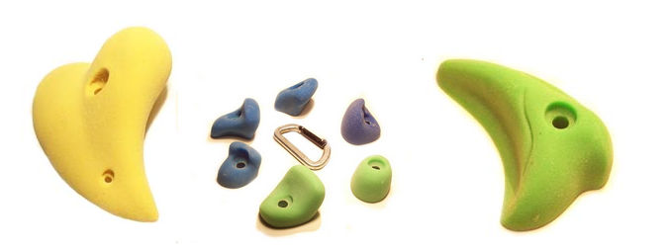

**HALAT KÖPRÜ**

Oyun grubunda 1 metre yükseklikteki altıgen halatlı tırmanma platformundan 1,5 metre yüksekliğindeki ahşap platforma geçişi sağlamak için halatla örülmüş köprü oluşturulacaktır.

**Polyester İplikle Örgülü Çelik Halatın Özellikleri**

* Polyester ip kaplı çelik halatın kalınlığı 16 mm olmalıdır.
* 6 adet galvaniz kaplı çelik tel halatın dışı polyester ip ile örülüp halat özüne bükülmesiyle oluşacaktır.
* Halat özü, 1 adet galvaniz kaplı çelik tel halatın dışı polyester ip ile örülmesiyle oluşacaktır.
* 16 mm halatın ağırlığı en az. 350g./m. olacaktır.
* İpin kopma yükü en az. 4400 kg. olmalıdır. Ultraviyole stabilizanlı olmalıdır.
* İçeriğinde ve boyasında toksik madde içermeyecektir.
* Kolay alev almama özeliğine sahip olmalıdır.

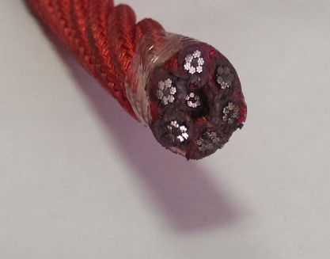

**[ALÜMİNYUM](http://tr.wikipedia.org/wiki/Al%C3%BCminyum) BAĞLANTILAR**

* Halatların, gövdeye presle sıkıştırılan veya vida ile sabitlenen alüminyum bağlantı parçalarının içerisine paslanmaz U bolt ve gözlü cıvata ve benzeri paslanmaz çelikten üretilmiş elemanlar kullanılmalıdır.
* Halatların birbirlerine bağlantıları preslenebilen veya vida ile bağlanan alüminyum fiksleme elemanları kullanılmalıdır.

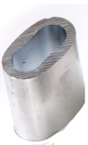  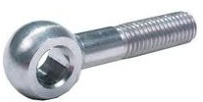

**PLASTİK BAĞLANTILAR**

* İpin birleşim kısmında ve cıvata muhafaza kapaklarında plastik bağlantı parçaları kullanılmalıdır.
* Tüm bağlantı elemanları PA6 malzemeden enjeksiyon tekniği ile üretilmelidir.

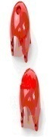 

**GÜVENLİK**

* Bütün cıvata ve somunlar çocukların erişmelerini engellemek için enjeksiyon teknolojisi ile üretilen, plastik muhafazalar ile korunacaktır.
* Oyun grubu parçalarında çocukların erişebilecekleri EN 1176’ ya göre esnek olmayan boşluklar, aralıklar, delikler, sıkışmalara neden olmayacak şekilde dizayn edilmelidir.

**KULLANILACAK AHŞAP MALZEMELERİN ŞARTNAMESİ**

* Budak : Her metrede sağlam 4 adet budak bulunabilir. Budak çapları toplam parça genişliğinin ¼ ‘ünü geçmeyecektir. Çürük, özürlü, kısmen kaynamış ve düşmüş budaklar bulunmayacaktır.
* Çatlak : Halka çatlağı bulunmayacaktır. Kılcal çatlaklar bulunabilir (1-2 mm). Basınçlı emprenye ortamının getirdiği şartnamelerde uygun baş ve boy çatlakları bulunabilir, ancak tolerans sınırlarında olmalıdır.
* Reçine kesesi: Uzunluğu her metrede 10 cm‘yi geçmeyip 1 adet bulunabilir. Damlayan, çeken reçine bulunmayacaktır.
* İç kabuk bulunmayacaktır.
* Çürük kavuk bulunmayacaktır.
* Böcek deliği bulunmayacaktır.
* İmalat kusuru bulunmayıp sadece belirlenen toleranslar çerçevesinde sapma olabilir.
* Eğilme : Parça boyunun 1/50’sini geçmeyecektir.
* Çarpılmalar parça genişliğinin 1/100’nü geçmeyecektir.
* Burulma : Her metrede tül uzunlukta 2 mm’yi geçmeyecektir.
* Kılıcına eğilme : Parça boyunun 1/50 ile 1/100’ü arasında tolere edilecektir.
* Zımpara : Görünen yüzeylerin tamamı zımparalanarak kıymıklardan temizlenecektir.

